Runa Rita

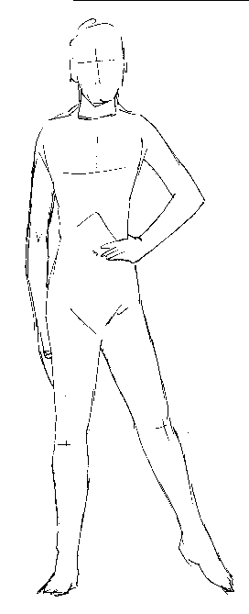
PRACTICA
Los MANTRAM fundamentales de la RUNA RITA son: RA... RE... RI... RO... RU...
... En la presente RUNA RITA debemos abrir una pierna y un brazo. Así en esta posición verán nuestros estudiantes GNÓSTICOS que son ellos en sí mismos las mismas letras RÚNICAS tal como se escriben.
La presente práctica RÚNICA tiene el poder de liberar el JUICIO INTERNO.
Necesitamos convertirnos en JUECES de CONSCIENCIA, es urgente DESPERTAR él BUDDHATA, el ALMA.
La presente RUNA tiene el poder de DESPERTAR la CONSCIENCIA de los JUECES.
Recordemos eso que se llama REMORDIMIENTO, ciertamente esa es la VOZ acusadora de la CONSCIENCIA.
Aquellos que jamás sienten remordimiento, están de verdad muy lejos de su JUEZ interior, por lo común son casos perdidos.
Gentes así deben trabajar muy intensamente con la RUNA RITA, liberar su juicio interior.
Necesitamos con URGENCIA aprender a guiarnos por la voz del silencio es decir, por el juez íntimo.

Samael Aun Weor. Curso Esotérico de Magia Rúnica

Más prácticas en http://www.samaelgnosis.net/practicas/

------------------------------------------------------------------------------------------------
Instituto Cultural Quetzalcoatl de Antropología Psicoanalítica, A.C.
http://samaelgnosis.net y http://samaelgnosis.org

